  
HTL - Perg

Höhere Abteilung für EDV und Organisation

Diplomarbeit

Mushroom Identifier

Projektteam: Jakob Froschauer

Hakan Abbas

Markus Arbeithuber

Projektbetreuer: Prof. Dipl.-Ing. Christian Aberger

Bearbeitungszeitraum: 01.10.2016 – 30.04.2017

**Eidesstattliche Erklärung**

Hiermit versichern wir, die vorliegende Arbeit selbständig, ohne fremde Hilfe und ohne Benutzung anderer als der von uns angegebenen Quellen angefertigt zu haben. Alle Stellen, die wörtlich oder sinngemäß aus fremden Quellen direkt oder indirekt übernommen wurden, sind als solche gekennzeichnet.

Perg, ________________________ Unterschrift _______________________

(Name)

Perg, ________________________ Unterschrift _______________________

(Name)

Danksagung

An dieser Stelle möchten wir uns bei allen Personen bedanken, die uns bei der Entstehung der Diplomarbeit unterstützen und uns zur Seite standen.

Besonderer Dank gilt unserem Diplomarbeitsbetreuer Prof. Dipl.-Ing. Christian Aberger, der uns die gesamte Projektdauer für technische und organisatorische Fragen zur Verfügung stand.

Herzlichen Dank!

Inhalt

1 Impressum 6

1.1 Schule 6

1.2 Schuljahr 6

1.3 Klasse 6

1.4 Projektname 6

1.5 Projektleiter 6

1.6 Projektteam 6

1.7 Betreuungslehrer 6

2 Einleitung 7

2.1 Kurzfassung 7

2.2 Abstract 7

2.3 Motivation 8

3 Projektdefinition 8

3.1 Aufgabenstellung 8

3.2 Geschäftsziele 8

3.3 Projektziele 8

3.4 Meilensteine 8

3.5 Schule 8

3.6 Betreuungslehrer 8

3.7 Organisation 8

3.8 Risiken 9

4 Entstehung und Planung 9

4.1 Ideenfindung 9

4.2 Zeitplanung 9

4.3 IVM – Matrix 9

4.4 Projektstrukturplan 10

5 Realisierung 10

5.1 Anwendungsfälle 10

5.2 Funktionen 10

5.2.1 Pilzanalyse 10

5.2.2 Pilzauflistung 10

6 Darstellung 10

6.1 iOS 10

6.2 Android 10

7 Technologien 10

7.1 Java (Android) 10

7.2 Swift/Objective-C (IOS) 11

7.3 C++ (OPEN CV) 11

7.4 Android Studio (Android) 11

7.5 XCode (IOS) 11

7.6 Visual Studio (OPEN CV) 11

7.7 OpenCV (Open Source Computer Vision) 11

7.8 CMARKUP (XML Lesen) 11

7.9 Computer Vision 11

7.10 Mensch-Computer-Interaction 12

7.11 Haar Cascade Training 12

7.12 Entscheidung für Native Apps 12

8 Programmierung 12

8.1 Bilderkennung 12

8.1.1 Jakob Bilderkennung 12

8.1.2 Maschinelles Lernen 13

8.2 iOS – App 13

8.3 Android – App 13

9 Qualitätssicherung 13

9.1 Qualitätsmerkmale 13

9.2 Testen 13

9.3 Vergleich mit Konkurrenzprodukten 13

10 Zusammenfassung 13

10.1 Ergebnis 13

10.2 Resümee 13

10.3 Aufwandsverteilung 13

11 Literatur und Quellen Verzeichnis 13

11.1 Abbildungsverzeichnis 13

11.2 Tabellenverzeichnis 13

11.3 Literaturverzeichnis 13

11.4 Abkürzungsverzeichnis 13

12 Im Anhang 13

13 Meine Pilze (Pilzbestimmung) Entwickler: Meine Pilze 43

14 Pilze Entwickler: Kirill Sidorov 44

15 Pilzführer Nature Lexicon 44

# Impressum

## Schule

HTBLA Perg für Informatik

Marchlandstraße 48

4320 Perg

## Schuljahr

2016/2017

## Klasse

5AHIF

## Projektname

Mushroom Identifier

## Projektleiter

Jakob Froschauer

## Projektteam

Hakan Abbas

Markus Arbeithuber

## Betreuungslehrer

Dipl.-Ing. Christian Aberger

# Einleitung

## Kurzfassung

Die Diplomarbeit Mushroom Identifier ist während des fünften Jahrgangs von Hakan Abbas, Markus Arbeithuber und Jakob Froschauer im Zuge der Reife- und Diplomprüfung an der Technischen Bundeslehranstalt Perg erstellt worden.

Die mobile Anwendung soll die Zukunft des Pilz Lexikons darstellen. Bei der Suche im Wald begegnet man oft Pilzen, die man nicht ohne schwere Pilz Lexika erkennen kann. Auch mit diesen Büchern ist es schwierig in vertretbarer Zeit den gesuchten Pilz zu identifizieren. Mit der App Mushroom Identifier soll dieses Problem der Vergangenheit angehören. Zur Funktionsweise: Der Benutzer wird dazu aufgerufen, ein Pilzfoto aus der Vogelperspektive auszuwählen oder ein neues zu schießen. Daraufhin wird unter anderem die Farbe und die Form des Pilzes erkannt. Auch auffällige Eigenschaften (zum Beispiel viele kleine Punkte in einem großen roten Kreis => Fliegenpilz) werden automatisch erkannt.

Die dazu nötigen Vergleichsdaten werden lokal mit der App mitgeliefert um das Problem des schlechten Internet Empfangs im Wald zu umgehen.

Mit jeder erkannten Eigenschaft verringert sich die Zahl der in Frage kommenden Pilze. Wenn am Ende der Bilderkennung noch kein Pilz feststeht werden die Unterschiede der noch in Frage kommenden Pilze durch Ja/Nein Benutzerfragen abgefragt. Darüber hinaus wird auch durch Maschinelles Lernen festgestellt, ob es sich überhaupt um einen Pilz handeln kann.

## Abstract

## Motivation

Das gesamte Projektteam sind begeisterte Pilzsammler, jedoch trauten wir uns nur bei dem Eierschwammerl auch zuzugreifen, da der Identifikationsprozess von Pilzen bisher ausgesprochen aufwendig ist. Schwere Pilzlexika mussten mitgeschleppt werden. Dieser aufwendige Prozess soll vereinfacht werden. Ein einfaches Foto mit dem Smartphone und eventuell ein paar JA/NEIN Fragen zu beantworten soll reichen um Pilze eindeutig zu identifizieren.

Darüber hinaus wird durch die modernen Technologien ein jüngeres Publikum angesprochen, das sich am Pilzsammlern begeistern kann und somit die Vorzüge

# Projektdefinition

## Aufgabenstellung

## Geschäftsziele

## Projektziele

## Meilensteine

## Schule

## Betreuungslehrer

## Organisation

## Risiken

# Entstehung und Planung

## Ideenfindung

## Zeitplanung

## IVM – Matrix

|  |  |  |  |  |
| --- | --- | --- | --- | --- |
|  | Hakan Abbas | Markus Arbeithuber | Jakob Froschauer | Christian Aberger |
| OpenCV/C++ | I | I | V | I |
| Android App | V | I | I | I |
| IOS App | I | V | I | I |
| Maschnielles Lernen | I | V | I | I |
| Dokumentation | M | M | V | I |

Die IVM Matrix ermöglicht einen Überblick über verschiedene Teile des Projektes. Dabei wird zwischen Verantwortlichen (V), Mitwirkenden (M) und der Informierten (I) der jeweiligen Teilbereiche unterschieden.

## Projektstrukturplan

# Realisierung

## Anwendungsfälle

## Funktionen

### Pilzanalyse

### Pilzauflistung

# Darstellung

## iOS

## Android

# Technologien

## Java (Android)

## Swift/Objective-C (IOS)

Die grafische Oberfläche der IOS App wurde in Swift programmiert, da es die effizienteste und performanteste Möglichkeit ist Apps für IOS zu programmieren.

## C++ (OPEN CV)

## Android Studio (Android)

## XCode (IOS)

Die Standard Entwicklungsumgebung für die Erstellung von IOS Apps. Entwickelt vom Hersteller Apple.

## Visual Studio (OPEN CV)

Ist eine von dem Unternehmen Microsoft aangebotenen Entwicklungsumgebung für verschiedene Hochsprachen (darunter C, C++, C#, Phyten, HTML, JavaScript und Typescript)

## OpenCV (Open Source Computer Vision)

Diese ist eine in C++ geschriebene Bibliothek, welche ursprünglich von Intel entwickelt wurde, inzwischen jedoch quelloffen unter eine BSD-Lizenz entwickelt wird. Sie umfasst unter anderem Algorithmen für 3D-Funktionalität Gesichtsdetektion und verschiedenste Filter (z. B. Gauß). Mit ihr werden Applikationen erstellt, die sich allgemein mit Computer Vision beschäftigen

## CMARKUP (XML Lesen)

Simpler XML Parser mit guter Dokumentation und Erklärvideos wie man ihn benützt.

## Computer Vision

Beschreibt die computergestützte Lösung von Aufgaben, die sich an den Fähigkeiten des menschlichen visuellen Sehens orientiert. Wird bei der Automatisierungstechnik bei der Qualitätssicherung, bei Radarfallen bis hin zum selbstfahrenden Auto und in der Sicherheitstechnik eingesetzt.

## Mensch-Computer-Interaction

## Haar Cascade Training

Wird für das maschinelle Lernen verwendet. Es besteht aus zwei Phasen: Training und Detection. In der Training Phase werden Bilder mit dem zu erkennenden Objekt und Bilder, auf denen das zu erkennende Objekt nicht zu sehen ist, gesammelt. Über den traincascade Algorithmus werden dann bestimmte Eigenschaften, anhand denen die Objekte erkannt werden können, und solche, die es von den nicht zu erkennenden unterscheiden, ermittelt und in eine XML Datei geschrieben. Anschließend kann mithilfe von diesem die Bilderkennung durchgeführt werden.

## Entscheidung für Native Apps

Die Anwendung soll dem Nutzer ein Benutzungserlebnis („Look and Feel“) bieten, das er auf den jeweiligen Plattformen gewohnt ist. Trotz vieler APIs für den Kamerazugriff oder Zugriff auf das Filesystem ist es für unsere Anwendung angenehmer und performanter direkt solche Funktionen zuzugreifen.

# Programmierung

## Bilderkennung

Der Identifiaktionsprozess besteht aus insgesamt drei Phasen:

Die Bilderkennung

Das maschinelle Lernen

Benutzerfragen

### Jakob Bilderkennung

Funktionsweise Bilderkennung

Zuerst wählt der Benutzer auf dem Smartphone einen quadratischen Bereich aus, in dem sich der Pilz befindet.

C++ (einlesen eines Fotos)

imread("..\\..\\common\\data\\eiersch.jpg")

Einlesen des XMLs:

Lesen von XML Datei (CMARKUP):

while (xml.FindElem(MCD_T("Schwammerl")))

{

xml.IntoElem();

counter_str = to_wstring(counter);

pilz = ws + counter_str;

//wcout << "pilz: " << pilz;

xml.FindElem(MCD_STR(pilz)); //z. B. P1, P2, P3, ...

xml.IntoElem();

Vec3b bgr;

//Farbe (BGR)

xml.FindElem(MCD_T("Farbe"));

mush.bgr[0] = std::stoi(xml.GetAttrib(MCD_T("b")));

mush.bgr[1] = std::stoi(xml.GetAttrib(MCD_T("g")));

mush.bgr[2] = std::stoi(xml.GetAttrib(MCD_T("r")));

...

Dann wird in diesem Quadrat ein Bereich im Zentrum nach der Farbe untersucht um. Der Mittelwert aus den erkannten Farben wird daraufhin mit den Daten aus der XML Datei verglichen. Alle Pilze, die eine Ähnliche Farbe besitzen kommen in die nähere Auswahl.

Sollte die Farbe einzigartig sein (wie z. B. beim Grünspantäuschling) kann es vorkommen, dass der Erkennungsprozess ab diesem Punkt abgeschlossen ist.

Code Snippet:

for (int i = -1 * (range); i < range; i++) {

for (int j = -1 * (range); j < range; j++) {

array2[0] += image.at<Vec3b>(rows_mid +i, cols_mid + j)[0];

array2[1] += image.at<Vec3b>(rows_mid + i, cols_mid + j)[1];

array2[2] += image.at<Vec3b>(rows_mid + i, cols_mid + j)[2];

}

}

pix[0] = array2[0] / pixels;

pix[1] = array2[1] / pixels;

pix[2] = array2[2] / pixels;

Wenn dem nicht der Fall ist wird das Bild in den HSV Farbraum konvertiert, da dieser wesentlich unempfindlicher für verschiedene Lichtquellen ist als der RGB/BGR-Farbraum.

Code Snippet:

cv::cvtColor(image, hsv_image, cv::COLOR_BGR2HSV);

Daraufhin wird nur die Farbe des Pilzes herausgefiltert, sodass der Pilz weiß und der Rest Schwarz dargestellt wird.

Code Snippet:

for (int i = 0; i<mushlist.size(); i++)

{

if (pix[0]<mushlist[i].bgr[0] + schw && pix[0]>mushlist[i].bgr[0] - schw && pix[1]<mushlist[i].bgr[1] + schw && pix[1]>mushlist[i].bgr[1] - schw && pix[2]<mushlist[i].bgr[2] + schw && pix[2]>mushlist[i].bgr[2] - schw) {

mushlist2.push_back(mushlist[i]);

cout << "\n\nSchwammerlname: " << mushlist[i].name;

inRange(hsv_image, Scalar(mushlist[i].hsv_v[0], mushlist[i].hsv_v[1], mushlist[i].hsv_v[2]), Scalar(mushlist[i].hsv_b[0], mushlist[i].hsv_b[1], mushlist[i].hsv_b[2]), hsv_first);

inRange(hsv_image, Scalar(mushlist[i].hsv_v2[0], mushlist[i].hsv_v2[1], mushlist[i].hsv_v2[2]), Scalar(mushlist[i].hsv_b2[0], mushlist[i].hsv_b2[1], mushlist[i].hsv_b2[2]), hsvhelp);

cv::addWeighted(hsv_first, 1.0, hsvhelp, 1.0, 0.0, hsv_first);

}

}

if (mushlist2.size() == 0) {

return mushlist2;

}

*Kurzbeschreibung:*

*Es werden die Grundfarben Blau, Gelb und Rot, die die mit einer Schwelle von 30 Farbpunkten vom erkannten Pilz mit den gespeicherten Farben aus der XML verglichen. Wenn alle drei Grundfarben innerhalb von einer Schwelle von 30 zu denen zu einem Pilz gespeicherten Farben passen, wird der Pilz in mushlist2 gespeichert. Nur die in mushroom2 gespeicherten Pilze werden weiter untersucht.*

Der Pilz wird daraufhin noch Weichgezeichnet und auf diesem Bild wird ein Kreiserkennungsalgorithmus durchgeführt.

Code Snippet:

GaussianBlur(src_gray, src_gray, Size(9, 9), 2, 2);

Dazu werden mit dem Canny Edge Detector bearbeitet. Dazu wird davor nocheinmal ein blur-Filter darübergelegt.

/// Reduce noise with a kernel 3x3

blur(src_gray, detected_edges, Size(3, 3));

/// Canny detector

Canny(detected_edges, detected_edges, lowThreshold, lowThreshold*ratio, kernel_size);

Und mit dem Ergebnis nach Kreisen gesucht.

Code Snippet:

int HoughDetection(const Mat& src_gray, const Mat& src_display, int cannyThreshold, int accumulatorThreshold)

{

std::vector<Vec3f> circles;

HoughCircles(src_gray, circles, HOUGH_GRADIENT, 1, src_gray.rows / 8, cannyThreshold, accumulatorThreshold, 0, 0);

Mat display = src_display.clone();

for (size_t i = 0; i < circles.size(); i++)

{

Point center(cvRound(circles[i][0]), cvRound(circles[i][1]));

int radius = cvRound(circles[i][2]);

circle(display, center, 3, Scalar(0, 255, 0), -1, 8, 0);

circle(display, center, radius, Scalar(0, 0, 255), 3, 8, 0);

}

// shows the results

return (circles.size());

}

Bei dem Eierschwammerl werden (zurecht) keine Pilze gefunden. Bei dem immer runden Ruchsigen Rötelritterling wird dagegen zurecht ein Kreis erkannt.





Wird daraufhin noch kein Pilz erkannt, werden dem Benutzer so lange JA/Nein Benutzerfragen gestellt, bis ein Pilz eindeutig identifiziert ist.

Beispielsweise:

Hat der Pilz Lamellen?

Der Benutzer

Dieses kann mit JA oder NEIN beantwortet werden.

Verwendete Funktionen

imread("C:\\Users\\Jakob\\Documents\\Visual Studio 2015\\Projects\\OPENCV31\\data\\falscher_pfifferling.jpg");

//umwandlung von BGR in HSV

cv::cvtColor(image, hsv_image, cv::COLOR_BGR2HSV);

inRange(hsv_image, Scalar(mushlist[i].hsv_v[0], mushlist[i].hsv_v[1], mushlist[i].hsv_v[2]), Scalar(mushlist[i].hsv_b[0], mushlist[i].hsv_b[1], mushlist[i].hsv_b[2]), hsv_first);

// Gasusscher Weichzeichner

GaussianBlur(src_gray, src_gray, Size(9, 9), 2, 2);

Canny(detected_edges, detected_edges, lowThreshold, lowThreshold*ratio, kernel_size);

HoughDetection(src_gray, src_gray, 99, 41);

//AUSGABE//////////////////////////////////////////////////////////////////////////////

namedWindow("Pilz_ohne_Aenderung", WINDOW_AUTOSIZE); // Pilz ohne Änderung

int detectAndDisplay(Mat frame); //Maschinelles Lernen; Fliegenpilzerkennung

vector<Pilz> readxml(); //Lesen der PilzXML

void CannyThreshold(int, void*); //Umrisse werden erkannt

vector<Pilz> oneornull(vector<Pilz> mushlist2, wstring question); // 1/0 Entscheidungsfragen

vector <Pilz> roundornot(vector <Pilz> mushlist, int amountofcircles); //ist der Pilz Rund oder nicht?

vector <Pilz> questions(vector <Pilz>mushlist); //Ausführliche Entscheidungsfragen

int HoughDetection(const Mat& src_gray, const Mat& src_display, int cannyThreshold, int accumulatorThreshold); //Hough Circle Detection

Datenspeicherung (XML)



Entscheidung für die Datenspeicherung (XML)

Dazugehörige Klasse in C++:

class Pilz { //Pilzklasse

public:

Vec3b bgr; //BGR Farbe

Vec3b hsv_v; //HSV Bereich Begin (von)

Vec3b hsv_b; //HSV Bereich Ende (bis)

Vec3b hsv_v2;//HSV Bereich Begin (von) für Rottöne

Vec3b hsv_b2;//HSV Bereich Ende (bis) für Rottöne

wstring name; //Name des Pilzes

wstring wiki; //Wikipedia Link

wstring lamell; //1 für es gibt Lamellen, 0 für es gibt keine Lamellen, Eigenschaftswort für "Hat der pilz ... Lamellen?"

int roud; //ist der Pilz Rund, 1 ja, 0 nein

int poisonous; //ist der Pilz giftig, 1 ja, 0 nein

wstring nodule; //= Knolle, Eigenschaftswort (z. B. dicke, rundliche etc.)

wstring stalk;

};

Fragenstellung

Hat der Pilz Lamellen?

Hat der Pilz eine Knolle?

Hat der Pilz <Lange Frage einfügen>?

//Errechnen, ob der Pilz ein Eierschwammerl sein könnte (Farbe)

for (int i=0; i<mushlist.size(); i++)

{

if (pix[0]<mushlist[i].bgr[0] + schw && pix[0]>mushlist[i].bgr[0] - schw && pix[1]<mushlist[i].bgr[1] + schw && pix[1]>mushlist[i].bgr[1] - schw && pix[2]<mushlist[i].bgr[2] + schw && pix[2]>mushlist[i].bgr[2] - schw) {

mushlist2.push_back(mushlist[i]);

wcout << "\n\nSchwammerlname: " << mushlist[i].name;

inRange(hsv_image, Scalar(mushlist[i].hsv_v[0], mushlist[i].hsv_v[1], mushlist[i].hsv_v[2]), Scalar(mushlist[i].hsv_b[0], mushlist[i].hsv_b[1], mushlist[i].hsv_b[2]), hsv_first);

inRange(hsv_image, Scalar(mushlist[i].hsv_v2[0], mushlist[i].hsv_v2[1], mushlist[i].hsv_v2[2]), Scalar(mushlist[i].hsv_b2[0], mushlist[i].hsv_b2[1], mushlist[i].hsv_b2[2]), hsvhelp);

cv::addWeighted(hsv_first, 1.0, hsvhelp, 1.0, 0.0, hsv_first);

}

}

Lesen von XML File (CMARKUP):

while (xml.FindElem(MCD_T("Schwammerl")))

{

xml.IntoElem();

counter_str = to_wstring(counter);

pilz = ws + counter_str;

//wcout << "pilz: " << pilz;

xml.FindElem(MCD_STR(pilz)); //z. B. P1, P2, P3, ...

xml.IntoElem();

Vec3b bgr;

//Farbe (BGR)

xml.FindElem(MCD_T("Farbe"));

mush.bgr[0] = std::stoi(xml.GetAttrib(MCD_T("b")));

mush.bgr[1] = std::stoi(xml.GetAttrib(MCD_T("g")));

mush.bgr[2] = std::stoi(xml.GetAttrib(MCD_T("r")));

...

#### Probleme

Der offizielle OpenCV Installationsguide ist veraltet und aus jetziger Sicht sehr inkorrekt <http://docs.opencv.org/2.4/doc/tutorials/introduction/windows_install/windows_install.html>

Lösung:

aktuellere Guides gesucht und gefunden => Problem: nicht für die aktuellste Version=> Guide für meine Version angepasst.

In OpenCV wird nicht der RGB (Standard) Farbraum, sondern der BGR Farbraum verwendet => führte zu vermeintlich falscher Ergebnisse => Tipp in Forum führte mich zu der Lösung

<http://stackoverflow.com/questions/8932893/accessing-certain-pixel-rgb-value-in-opencv>  
Die Frage wieso nicht das gebräuchlichere RGB zum Einsatz kommt hat der Gründer von OPENCV Dr. Gary Bradski in einem Interview folgender Maßen geantwortet:

*“Why is the the US standard railroad gauge 4 feet, 8.5 inches?”…*

*“Because of Roman horse’s ass!”*

Diese Aussage hat der Blogger und Interviewführer Satya Mallick so interpretiert, dass der Grund für die Verwendung vom BGR Farbformat sei, dass, als OpenCV entwickelt wurde, sowohl Camerahersteller und Softwarehersteller eher das BGR Format 0x00bbggrr verwendeten. Also sei es eine rein historische Entscheidung gewesen.

https://www.learnopencv.com/why-does-opencv-use-bgr-color-format/

Der HSV Farbraum ist in OpenCV nur bis 180 (um in ein uchar zu passen) gehend, normale Farbraumumrechner (Word, GIMP, Photoshop, Internetrechner) rechnen mit 360 => Lösung => eigenen Farbraumumrechner für OPENCV gesucht und gefunden

<http://www.shervinemami.info/colorConversion.html>

Im HSV Farbraum ist die Farbe Rot (z. B. Fliegenpilz) 2-Geteilt=>

Lösung 1. Zuerst linken Farbraum untersuchen, dann rechten Farbraum untersuchen dann beide Bilder zusammenfügen

Lösung 2. Man kann über H Wert 181=1 und so weiter => geht allerdings nur bis 255 (um in uchar zu passen)

Fliegenpilze (eigentlich rund) sind mit weißen Flecken (auch teilweise an den Rändern übersäht, diese weiße Flecken werden nicht miterkannt und bei der Untersuchung nach Runden Figuren nicht als Rund erkannt => PROBLEM

Nicht gewusst, dass Circle Transformation den Canny selbstständig durchführt. Davor habe ich ihn selbstständig davor gemacht

### Maschinelles Lernen

Für die Bilderkennung wurde der Haar Cascade Algorithmus für den Fliegenpilz implementiert. Als Ausgangspunkt wurde das Beispiel auf <https://github.com/mrnugget/opencv-haar-classifier-training> verwendet.

Folgende Schritte mussten dafür vollzogen werden:

Als erstes müssen Cygwin, Perl und Python installiert werden, falls das noch nicht schon vorher gemacht wurde.

Mit Cygwin können Linux Konsolenbefehle in der Windows Eingabeaufforderung verwendet werden.

Perl und Python werden benötigt, um zwei später beschriebene Scripts auszuführen.

Suchen von positiven und negativen Bildern. Das heißt, es werden Bilder, auf denen ein Fliegenpilz zu sehen ist, und solche, auf denen kein Fliegenpilz zu sehen ist, gesucht und in die Ordner „positive_images“ und „negative_images“ gespeichert. Alle diese Bilder sollten aus der Vogelperspektive gemacht worden sein. Wichtig ist, dass sie sich auch in Helligkeit und Hintergrund unterscheiden. Die negativen Bilder sollten möglichst ähnlich wie die positiven aussehen, mit dem Unterschied, dass das zu erkennende Objekt nicht darauf zu sehen ist. Dafür bieten sich Fotos von anderen Pilzen und Fotos, auf denen nur Waldboden zu sehen ist, an.

Es werden viel mehr negative als positive Bilder benötigt. Je mehr Bilder verwendet werden, desto weniger Falscherkennungen werden bei der Bilderkennung auftreten.  
Als Richtwert für eine akkurate Erkennung können 40 positive und 600 negative Bilder verwendet werden. Natürlich spielt auch die Qualität der Bilder eine Rolle.

Anschließend müssen alle positiven und negativen Bilder in zwei Textdokumente geschrieben werden. Dazu öffnet man die Eingabeaufforderung und wechselt über den „cd“ Befehl in das „open-cv-haar-classifier-training“ - Verzeichnis. Dann führt man die Befehle

find ./positive_images -iname "*.jpg" > positives.txt

find ./negative_images -iname "*.jpg" > negatives.txt

aus.

Im nächsten Schritt benötigt man Samples, sowohl für positive als auch negative Bilder. Für die negativen Bilder kann das bereits erstellte Textdokument verwendet werden. Bei den positiven Bildern sieht das anders aus: Es wird die von OpenCV bereitgestellt „opencv_createsamples“ Funktion verwendet (arbeitet mit Rotationen und Transformationen). Im „bin“ – Ordner gibt es ein Perl – Script namens „createsamples.pl“, welches über die Eingabeaufforderung aus dem Verzeichnis aus ausgeführt wird.

perl bin/createsamples.pl positives.txt negatives.txt samples 1500 " opencv_createsamples -bgcolor 0 -bgthresh 0 -maxxangle 1.1 -maxyangle 1.1 maxzangle 0.5 -maxidev 40 -w 80 -h 40"

Parameter:

-bgcolor

-bgtresh

-maxxangle

-maxyangle

-maxzangle

-maxidev

-w

gibt die Breite in Pixel der zu erstellenden Samples an

-h

gibt die Höhe in Pixel der zu erstellenden Samples an

Dann wird das mergevec.py Script im „open-cv-haar-classifier-training“ - Verzeichnis ausgeführt, um die Samples zu fusionieren:

python ./tools/mergevec.py -v samples/ -o samples.vec

Anschließend kann mit dem Training begonnen werden. Dazu wird die Funktion opencv_traincascade verwendet:

opencv_traincascade -data classifier -vec samples.vec -bg negatives.txt -numStages 20 -minHitRate 0.999 -maxFalseAlarmRate 0.5 -numPos 1500 -numNeg 60 -w 80 -h 40 -mode ALL -precalcValBufSize 1024 -precalcIdxBufSize 1024

Parameter:

-data

gibt das Verzeichnis an, in dem der trainierte Classifier gespeichert wird

-vec

gibt die “.vec” – Datei mit den positiven Samples an

-bg

gibt die “.txt” – Datei mit den negative Samples an

-numStages

Anzahl der durchlaufenen Phasen

-minHitRate

Minimale Trefferquote pro Phase

-maxFalseAlarmRate

Maximale Falschalarmrate

-numPos

Anzahl der positiven Samples

-numNeg

Anzahl der negativen Samples

-w

Breite der Samples (muss gleich sein wie bei der „opencv_createsamples“ – Funktion)

-h

Höhe der Samples (muss gleich sein wie bei der „opencv_createsamples“ – Funktion)

-mode

gibt die Art von Haar Eigenschaften an, die im Training verwendet werden

“ALL“ verwendet im Vergleich zu „BASIC“ zusätzlich zu den aufrechten Funktionen auch die um 45 Grad gedrehten

-precalcValBufSize

-precalcldxBufSize

#### Probleme

## iOS – App

#### Probleme

## Android – App

#### Probleme

# Qualitätssicherung

## Qualitätsmerkmale

## Testen

## Vergleich mit Konkurrenzprodukten

### Meine Pilze (Pilzbestimmung) Entwickler: Meine Pilze

Vorteile:

Eine Fundliste kann gefüllt werden

(in der Kostenpflichtigen Variante) Größere Pilzdatenbank

Zusätzliche Quiz Fragen um sich mit weiterzubilden

Nachteile:

Keine Bilderkennung

Design (entspricht nicht den Designrichtlinien der Plattformen)

Sehr umständlich Pilze zu bestimmen.

Funktionsweise:

Der mit Mushroom Identifier vergleichbare Teil ist der Punkt „Merkmalsuche“



### Pilze Entwickler: Kirill Sidorov

Vorteile:

Größere Pilzdatenbank

Nachteile:

Keine Bilderkennung

Design (entspricht nicht den Designrichtlinien der Plattformen)

Keine Möglichkeit der Merkmalsuche.

Funktionsweise:

Es wird nur nach Ungenießbar, Giftig und Essbar unterschieden. Entscheidet man sich für eine Kategorie werden Bilder mit den dazugehörigen Namen aufgelistet, entscheidet man sich für einen wird der Wikipediatext zu dem Pilz angezeigt.

### Pilzführer Nature Lexicon

Vorteile:

Größere Pilzdatenbank

Nachteile:

Keine Bilderkennung

Design (entspricht nicht den Designrichtlinien der Plattformen)

Pilzerkennung

Der Pilz wird durch das Aussehen der Pilze (z. B. Pilze mit Hut / Stiel oder Morcheln / Lorchen) in einer Baumstruktur untergliedert.

### Fazit:

Mushroom Identifier ist die innovativste und am besten Designte App die es für Smartphones gibt. Darüber hinaus sollte die Pilzerkennung am intuitivsten von statten gehen.

Der Einzige erkennbare Nachteil gegenüber den anderen Apps ist die kleinere Pilzdatenbank in Mushroom Identifier. Eine größere ist jedoch nicht Teil dieser Diplomarbeit.

# Zusammenfassung

## Ergebnis

## Resümee

## Aufwandsverteilung

# Literatur und Quellen Verzeichnis

## Abbildungsverzeichnis

## Tabellenverzeichnis

## Literaturverzeichnis

## Abkürzungsverzeichnis

# Im Anhang

Verwendete Technologien

Android Studio

Android Studio ist die offizielle integrierte Entwicklungsumgebung ( IDE ) für die Android Plattform.

Android Studio ist speziell für die Android Entwicklung entwickelt geworden. Sie kann frei für Windows, macOS und Linux heruntergeladen werden.

Wieso Android Studio so vorteilhaft ist:

* **Gradle Integration**: Android Studio benutzt den rasant wachsenden Gradle build System. Gradle automatisiert und liefert bessere Software schneller.
* **Erweiterte Code Ergänzung**: Android Studio liefert präzise Code Ergänzungen, welches für ein Programmiere viel Zeit und unnötiges langes Fehlerbehebung spart.
* **User Interface**: Android Studio hat eine sehr benutzerfreundliche Benutzeroberfläche, als ein Einsteiger hat man keine Probleme beim Zurrechtfinden im Programm.
* **Organisierung des Projektes**: Android Studio benutzt Module, welche alle eine eigene Gradle build Datei besitzen, die seine eigene Abhängigkeiten angeben kann. Außerdem hat Android Studio eine Funktion, welche das zuletzt geschlossene Projekt beim Start öffnet, welches unnötige Zeit spart.
* **System Stabilität**: Android Studio hat eine stabile Performance hat weniger Software Fehler und die benötigten Systemeigenschaften sind auch sehr niedrig.
* **Drag and Drop**: Android Studio hat eine Drag and Drop Funktion eingebaut, welches über die Grafische Benutzeroberfläche benutzt werden kann.

Android Studio NDK

Die Native Development Kit ( NDK ) erlaubt dir C und C++ Codes mit Android zu verwenden. Sie bietet Bibliotheken an, welche erlauben die Aktivitäten zu konstruieren, Benutzereingabe behandeln, Hardware Sensoren benutzen und den Zugang zu Applikationsressourcen bieten, wenn man in C/C++ programmiert.

CMake

CMake ist eine Open-Source Plattform, welcher Software baut, testet und verpackt.

CMake ist ein erweiterbares Open-Source Programm, welches den Aufbauprozess im Betriebssystem und Übersetzungsunabhängig verwaltet. Mit einer einfachen *CMakelists.txt* Datei wird die Standard Konstruktions-Datei erzeugt.

Außerdem ist CMake in der Lage Quellcodes zu übersetzen, Bibliotheken zu erzeugen, Programm Verpackungen zu generieren und Ausführbare Dateien konstruieren.

Hier ein Ausschnitt:

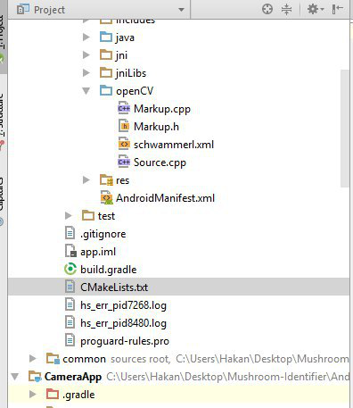

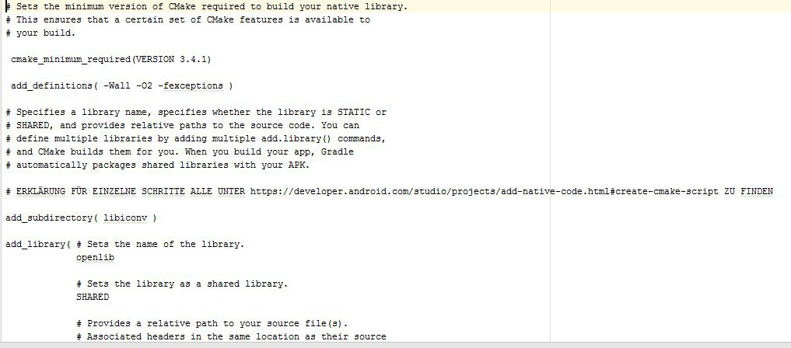

Gradle

Gradle ist ein Open-Source-Automatisierungssystem.

Noch bevor Android Studio wurde Eclipse für die Entwicklung von Android Apps verwendet und mit einer hohen Chance wussten die meisten nicht, wie man eine Android Applikations Paket ( APK ) konstruierte. Eclipse hat eine eigene Build System, welches eine APK baut, aber was Eclipse nicht hat ist ein automatisiertes Konstruktionssystem.

Hierfür müsste man selbst ein Skript schreiben, der verschiedene Schritte ausführen muss.

Gradle ist ein weiterer Konsturktions-System, welcher die besten Eigenschaften von anderen System nimmt und diese in einem kombiniert. Du kannst deinem eigenen Skript in Java schreiben, welches dann von Android Studio benutzt wird.

Gradle kann zum Beispiel ein Verzeichnis zu einem anderen Verzeichnis kopieren noch bevor der eigentliche Konstruktionsprozess passiert.

Hier ein Ausschnitt:

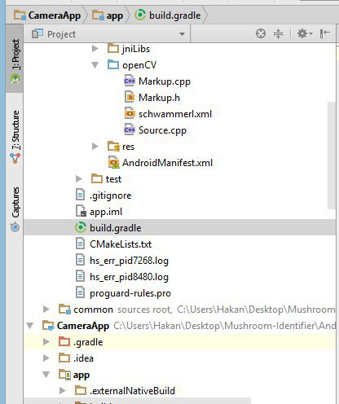

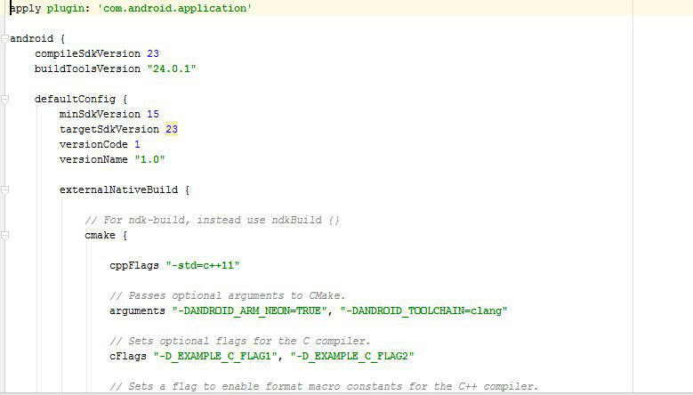

Boost ( C++ Libraries )

Boost ist eine Sammlung von sehr nützlichen und hochqualitativen C++ Bibliotheken, welche die kleinere Standard Bibliotheken ergänzen.

Sie bietet fehlende Werkzeuge an, welche in den Standard C++ Bibliotheken nicht beinhaltet sind. Mit Boost werden etwaige Designs und Implementierungen erspart und die Lösungen können einfach getestet werden. Sie unterstützt viele Entwicklungsumgebungen und pflegt manchmal die Lösungen um effizienter zu arbeiten.



Programmierung

Android

Darstellung

Startseite

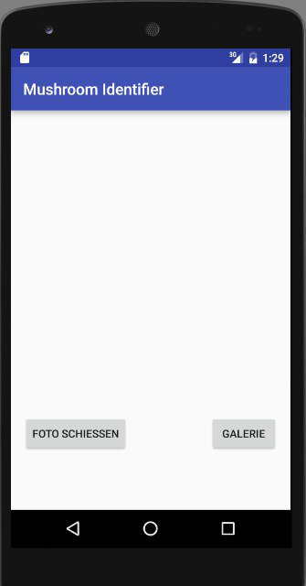

Wenn man die Android App startet, sieht man diese Startseite mit den zwei Buttons: *Foto schießen* und *Galerie.*

Foto schießen

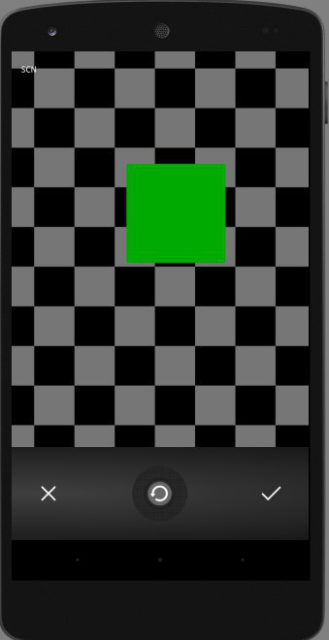

Drückt man nun auf *Foto schießen*, wird die Kamera des Smartphones geöffnet, und es wird erwartet ein Bild zu machen. Falls man ein gewünschtes Foto hat, wird durch Android für die Standardkamera implementierte Funktion gefragt, ob das Abbild entworfen, gespeichert oder ein neues Abbild geschossen werden soll. Falls die Abbildung gespeichert wird – das „Ja“ Symbol rechts unten – wird man wieder auf die Startseite weitergeleitet und es ist folgendes zu sehen:

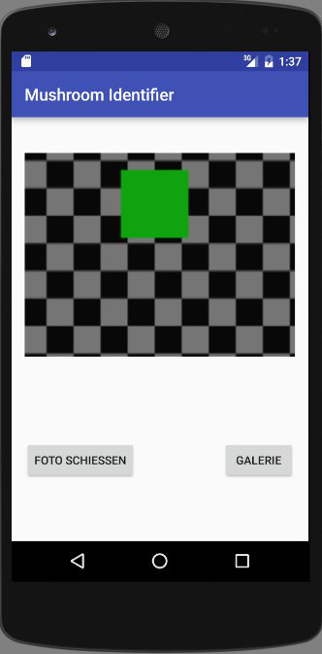

Das Bild wurde erfolgreich gespeichert und wird auf der Startseite angezeigt, wenn man will, ist es auch möglich ein neues Bild zu machen.

Galerie

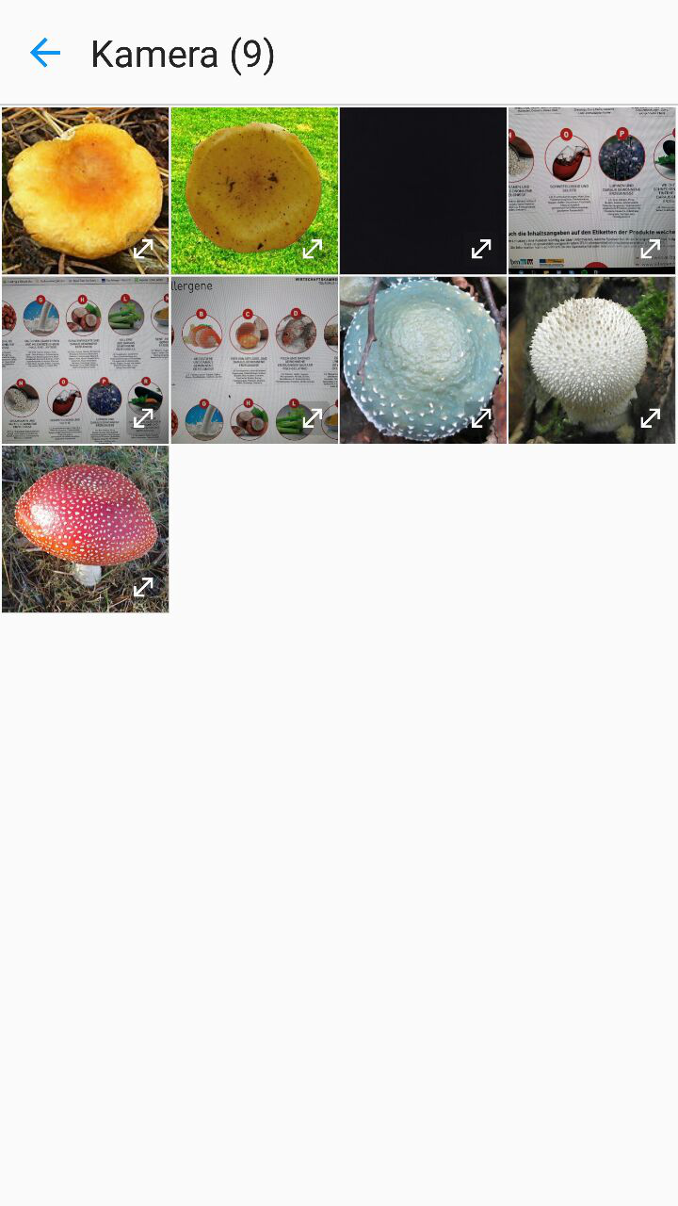

Falls jetzt aber schon ein bestehendes Exemplar analysiert werden soll, bietet die *Galerie* Funktion aus der Galerie ein Bild herzunehmen.

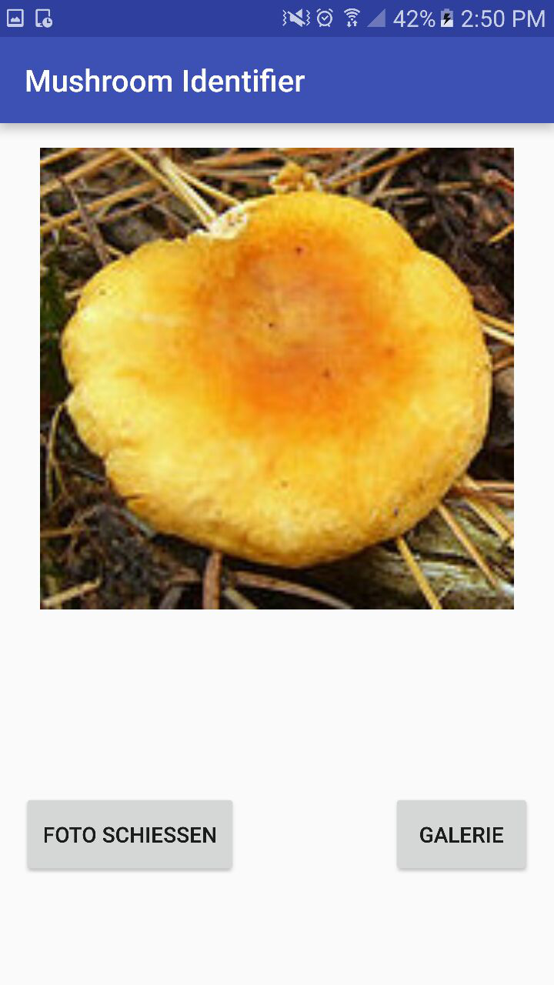

Und auch hier steht das gewünschte Bild bereit analysiert zu werden. Das Abbild kann jederzeit geändert oder nochmals geschossen werden.

Installation

Um mit der Entwicklung des Apps zu beginnen, werden zuerst ein Paar Softwares benötigt.

Zuerst wird Android Studio benötigt, das ist die Entwicklungsumgebung für Android Applikationen.

Aktuellste Version ist hier zu finden:

<https://developer.android.com/studio/index.html?gclid=CMKrwYyFvdICFVEz0wodCWwB2w>

Dann wird die Android NDK benötigt, damit C/C++ Codes übersetzt und geschrieben werden können.

Hier ist eine Anleitung, wie die NDK installiert werden muss:

<https://developer.android.com/studio/projects/add-native-code.html>

Da Android Studio NDK nicht alle C++ Bibliotheken unterstütz und dadurch benötigte Funktionalitäten fehlen brauchen wir die Boost C++ Bibliothek.

Die aktuellste Boost Version:

<https://sourceforge.net/projects/boost/files/boost/1.63.0/>

Und hier eine Anleitung wie Boost zu installieren ist:

<http://www.boost.org/doc/libs/1_63_0/more/getting_started/windows.html>

Notiz: In der Diplomarbeit wird Boost 1.60 verwendet, da zu dem Zeitpunkt der Installation 1.63 ( 26.Dezember.2016 ) noch nicht existierte.

Link: <http://www.boost.org/doc/libs/1_60_0/more/getting_started/windows.html>

Visual Studio wird benötigt um die C++ Applikation auszutesten noch bevor sie in Android Studio übersetzt wird.

Hier ist ein Link zum freien Download der Community Version:

<https://www.visualstudio.com/downloads/>

Implementierung Ablauf

Hat man nun alle nötige Software installiert, dann ist man bereit eine Applikation zu entwickeln.

Als erstes braucht man ein Projekt, auf dem die Applikation geschrieben werden kann. In Android Studio muss man zuerst die nötigen Werkzeuge für ein Projekt der C++ Kodierung unterstützen soll installieren.

1. Android Studio > Tools > Android > SDK Manager
2. SDK Tools anklicken

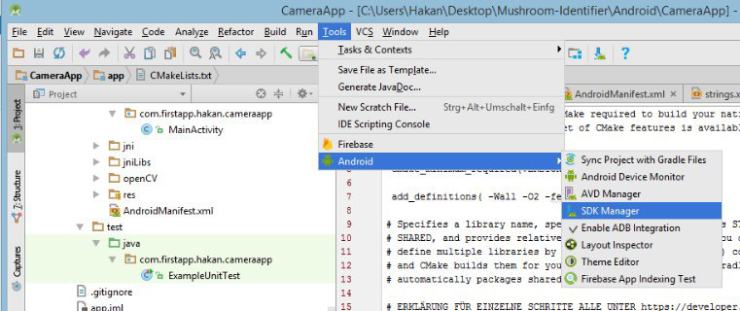

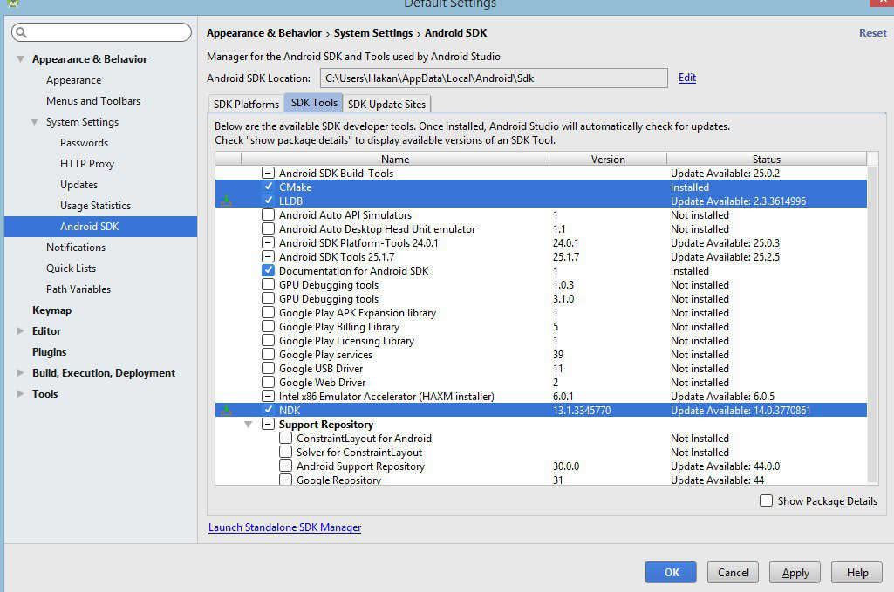

Nachdem diese Werkzeuge installiert worden sind, unterstützt ihre Android Studio Entwicklungsumgebung nun C++ Kodierung und daher können sie nun in C++ schreiben und übersetzen.

Da wir alle nötigen Werkzeuge installiert haben sind sie bereit angewendet zu werden.

1. File > New Projekt
   1. Application Name: Ist der Name der Applikation die geschrieben wird
   2. Company Domain: Dieser Name wird von Android Studio benutzt um einen einzigartigen Packet zu erstellen, welcher dann in der Google Playstore deine Applikation speichert
   3. Eine Lokation für den Projekt angeben, damit sie später gefunden und daran weitergearbeitet werden kann. Empfehlung: Denken sie gut nach, wo sie das Projekt speichern wollen, da es sonst passieren kann, dass sie sie nicht mehr finden.
   4. **WICHTIG**: *Include C++ Support* ankreuzen, da sonst C++ Codes nicht unterstützt werden.

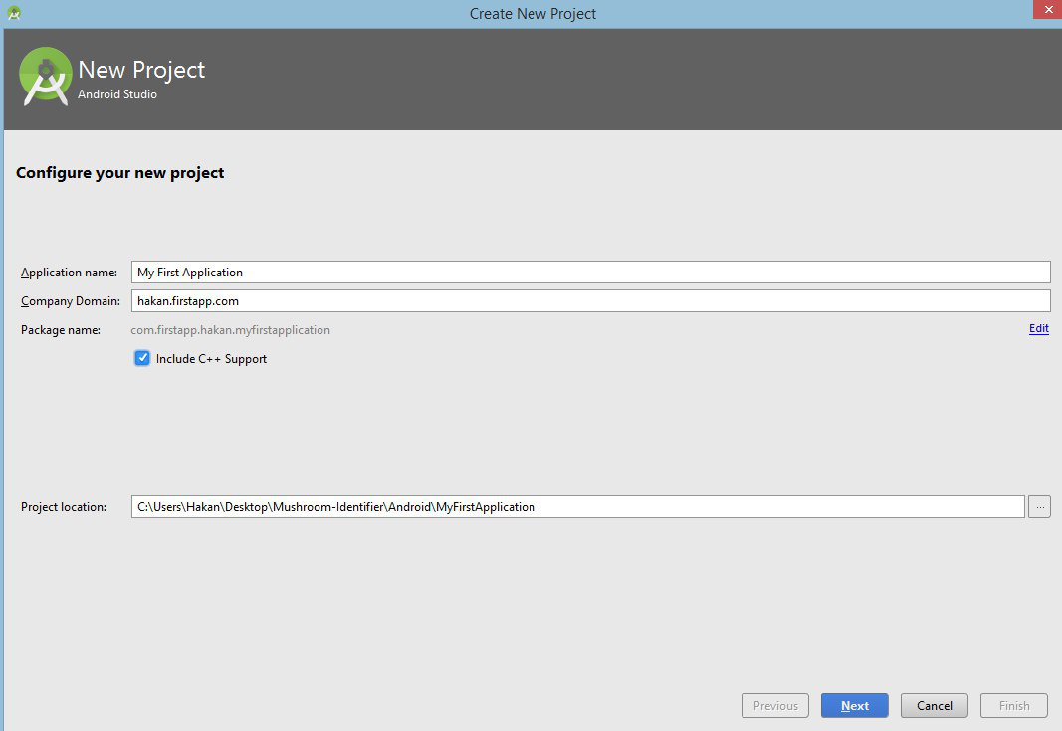

1. Next
2. In diesem Fenster wird ausgewählt, für welche Geräte die Applikation entwickelt wird, in unserem Fall ist das *Phone and Tablet* noch auszuwählen ist was die mindeste API[1]-Level sein soll. Wir raten den niedrigsten API Level zu verwenden, damit so viele Smartphones wie möglich von der Applikation unterstützt werden.

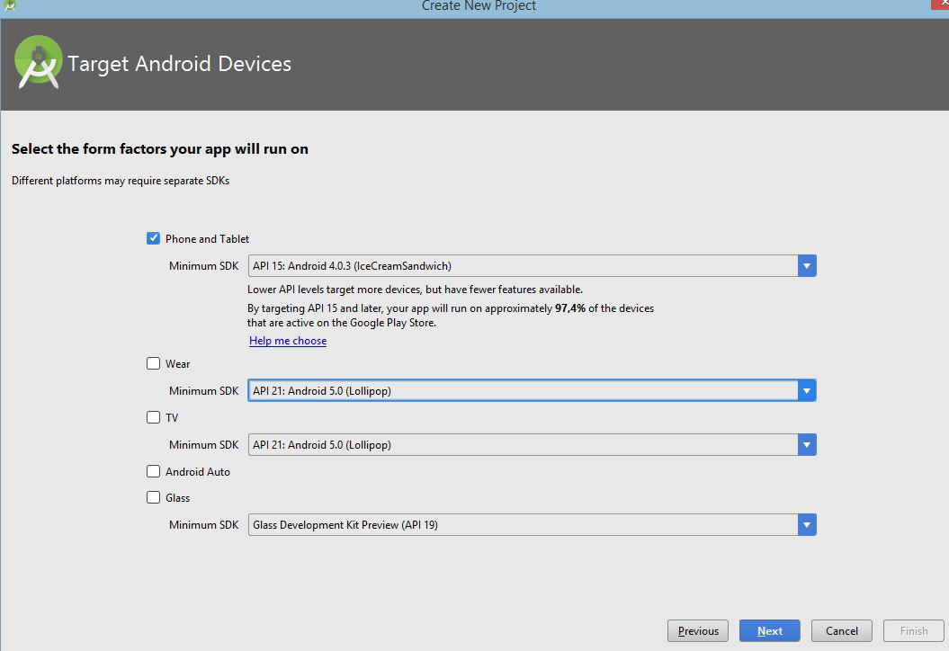

1. Next
2. Eine Aktivität[2] festlegen
   1. Hier gibt es verschiedene Versionen von Aktivitäten, je nach dem was man haben will, kann man es anklicken und anwenden.
   2. In unserem Fall klicken wir auf *Empty Acitivity*

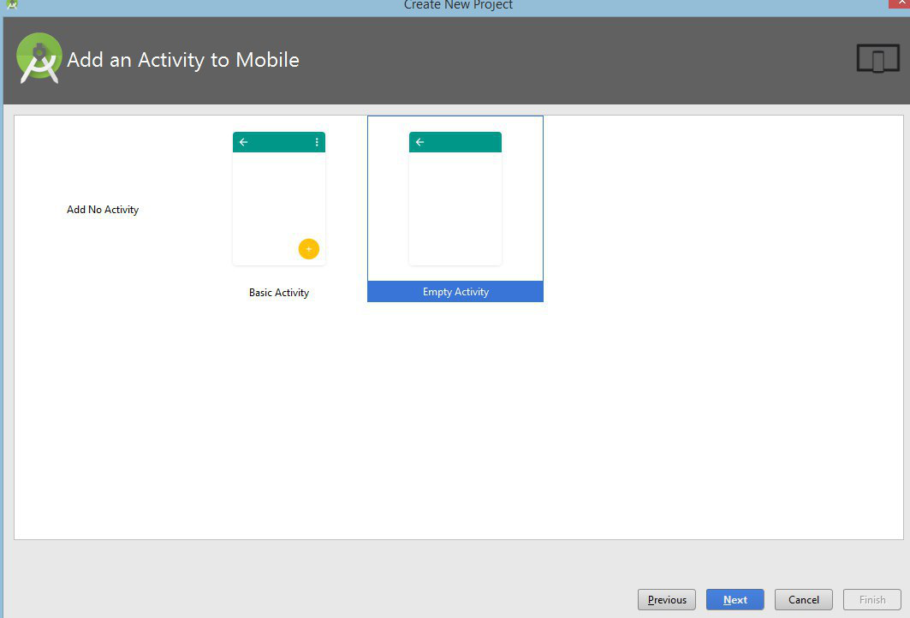

1. Next
2. Name für die Activity bestimmen
   1. Ist standardmäßig *MainActivity* -> wird empfohlen, da es leichter zu finden ist

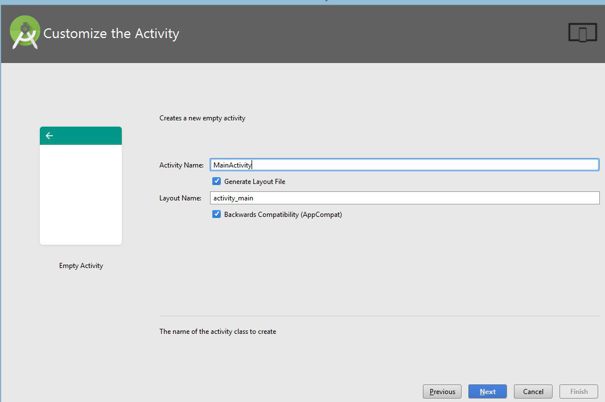

1. Toolchain[3] für die C++ Standard auswählen
   1. Standard-Toolchain verwenden
   2. Wichtig: *Exception Support* ankreuzen, da es immer sein kann, dass man mit Ausnahmebehandlungen arbeitet: *Try/Catch*

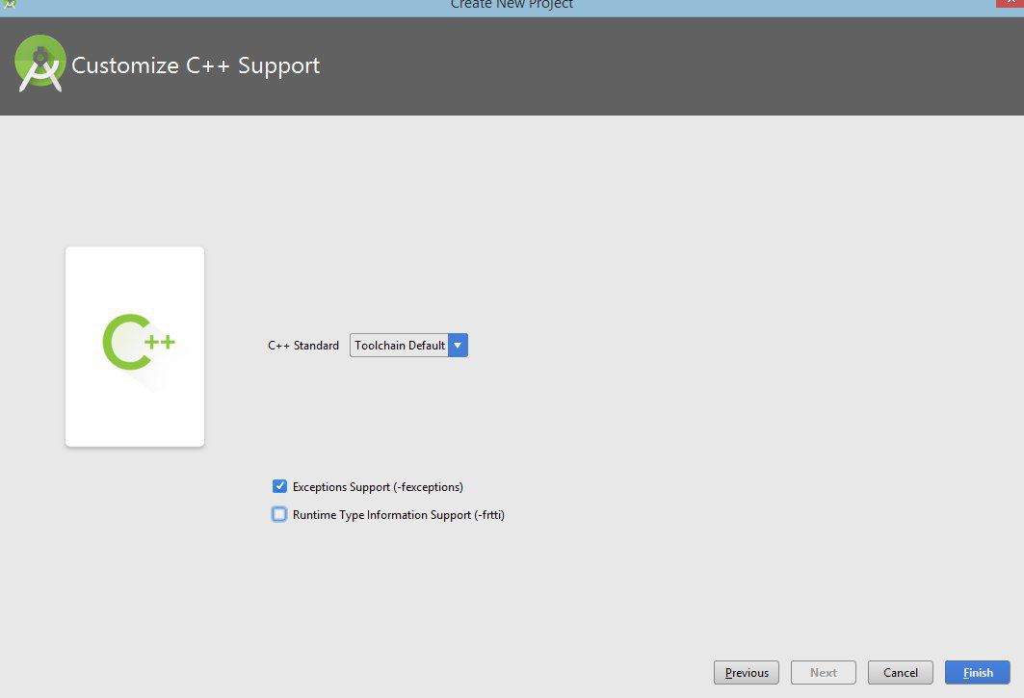

1. Letzter Schritt > Finish > Projekt wurde erstellt und bereit Applikationen zu entwickeln

Übersetzung von C++ Dateien in Android Studio

1. Bestehende C++ Quelldatei in eine eigenen Ordner reinkopieren



1. CMake Konstruktionsskript erzeugen, damit die Quelldatei in eine Bibliothek errichtet wird
   1. Cmake_miminum-requiews( …. ) gibt an, wenn die nötige Version niedriger ist als die jetzige Version, dann wird der Prozess des Projektes gestoppt und es wird eine Meldung zurückgegeben
      1. Je höher die Version desto mehr Features können angewendet werden
   2. *Add_library ( openlib SHARED src/main/openCV/Source.cpp )*
      1. Openlib ist der Bibliotheksname in dem die Quelldateien gespeichert werden
      2. SHARED Bibliotheken sind dynamisch verknüpft und werden erst zur Laufzeit geladen
      3. Die C++ Quelldatei wird in Form eines Pfades angegeben und sie gibt der CMake Datei an, wo der zu übersetzende Datei sich befindet



* 1. Wir wollen auch die NDK Bibliotheken mit der Bibliothek verknüpfen, wo die Quelldatei übersetzt wird, da die NDK Bibliotheken schon bereits übersetzt worden ist, ist nur mehr die Pfadangabe in CMake nötig.
     1. Include(…)
        1. Gibt den CMake Code an, welcher geladen und ausgeführt wird
     2. Find_library
        1. Diese Funktion gibt die Lokation der NDK Bibliothek an, damit diese Implementiert und benutzt werden
     3. Target_include_directories(….)
        1. Gibt an welche zusätzlichen Bibliotheken importiert werden sollen
        2. Openlib
           1. Zielbibliothek
        3. PUBLIC
           1. Gibt an, ob die importierten Bibliotheken zu den andern Bibliotheken hinzugefügt werden sollen, oder ob sie in einen eigenen Ordner implementiert werden sollen.
        4. Target_link_libraries
           1. Verknüpft die Bibliotheken, welche Implementiert werden sollen mit den eingeschlossenen NDK Bibliotheken



1. Gradle mit der CMake Datei verbinden, damit Gradle die Quelldatei in das Android Studio Projekt importieren und die Bibliotheken mit der C++ Datei in eine APK verpacken kann.
   1. Dies kann manuell durchgeführt werden, einfach die *build.gradle* der Datei öffnen



Probleme

Android App

Datenverlust bei Vertikal/Horizontaler Rotation

Wenn der Bildschirm vom Smartphone rotiert wird, kommt es standardmäßig zum Datenverlust, was dazu führte, dass zum Beispiel das gespeicherte Bild nicht mehr zu sehen war oder dass Button gefehlt haben.

Lösung:

Nach langer Internetrecherche konnte festgestellt werden, dass es zwei Funktionen gibt, die dieses Problem beheben.

**Kurz**: Die Instanz - mit allen Daten – musste gespeichert werden, welches dann später nach einer Rotation wieder aufgerufen wurde.

<http://stackoverflow.com/questions/5179686/restoring-state-of-textview-after-screen-rotation>



iOS – App

Vergleich mit anderen Programmen

Quellen

Cascade Training:

<http://docs.opencv.org/2.4.13.2/doc/user_guide/ug_traincascade.html>

<http://coding-robin.de/2013/07/22/train-your-own-opencv-haar-classifier.html>

1. API Level gibt die Android Version an, je höher die Android Version ( API Level ) desto mehr Funktionen werden unterstützt und können angewendet werden.
2. Aktivitäten sind Fenster, die den Benutzer der App erlauben, mit den Funktionen zu interagieren.
3. Toolchain wird verwendet um ein Produkt zu erzeugen, dies geschieht indem eine Sammlung von verketteten Werkzeugen nacheinander eingesetzt werden.